Actividad 1
Especificación de Requerimientos:
- Diagrama de contexto.
- Modelo de dominio o información.
- Modelo de casos de uso.
- Identificación de porciones de casos de uso (PCUs / historias de usuario).
- Selección de un caso de uso con varias PCUs para detallarlo completamente

1. Diagrama de Contexto — Sistema de Guiado Vehicular Automatizado (GVA)

Objetivo
Representar gráficamente los límites del sistema embebido y cómo interactúa con los actores externos (otros sistemas o componentes físicos).

Definición general
El sistema embebido GVA es el software que corre dentro del microcontrolador del vehículo.
Su función principal es recibir comandos, decidir acciones (mover, detener, cargar/descargar) y mantener comunicación con los sistemas externos de supervisión y visualización.

Actores externos identificados

Actor | Tipo | Descripción | Interacción principal
Sistema de Supervisión | Externo (software) | Emite comandos de movimiento y recibe confirmaciones del GVA. | Envía comandos de inicio/parada; recibe eventos (inicio, paso por estación, parada en destino).
Sistema de Visualización | Externo (software) | Muestra el estado operativo del GVA a los operadores. | Recibe cada 30 s información de estado (posición, destino, estado del motor, etc.).
Motor de tracción | Hardware controlado | Proporciona movimiento físico al vehículo. | Recibe comandos (start/stop) y responde con confirmaciones.
Sensor de estación | Hardware controlado | Detecta llegada del vehículo a una estación. | Envía señales al sistema cuando se detecta una estación.
Brazo robótico | Hardware controlado | Carga o descarga materiales en la estación. | Recibe comandos de operación y devuelve respuestas (OK/Error).
Operador / Técnico de mantenimiento | Usuario humano | Supervisa y mantiene el sistema GVA. | Interactúa indirectamente a través del Sistema de Supervisión y Visualización.

Flujos de información principales

Flujo | Desde → Hacia | Descripción
Comandos de movimiento | Sistema de Supervisión → GVA | Ordena iniciar, detener o desplazarse al destino.
Confirmación de comandos | GVA → Sistema de Supervisión | Informa inicio, paso intermedio o parada.
Estado periódico | GVA → Sistema de Visualización | Reporta cada 30 s el estado del vehículo.
Lectura de sensores | Sensor de estación → GVA | Indica llegada a estación.
Control del motor | GVA ↔ Motor | Start/Stop + confirmación.
Control de brazo robótico | GVA ↔ Brazo robótico | Comandos de carga/descarga.
Diagnóstico / mantenimiento | Operador → Sistemas externos | Acceso indirecto al monitoreo o a logs.

Descripción textual del contexto
El sistema embebido GVA actúa como el núcleo de control del vehículo autónomo.
Recibe comandos desde el Sistema de Supervisión, interpreta las señales de sensores, acciona el motor y el brazo robótico según las reglas operativas, y comunica continuamente su estado a los sistemas externos para supervisión y visualización.
Estructura sugerida del diagrama
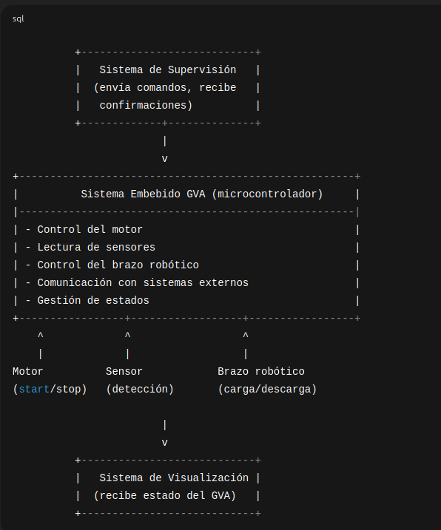
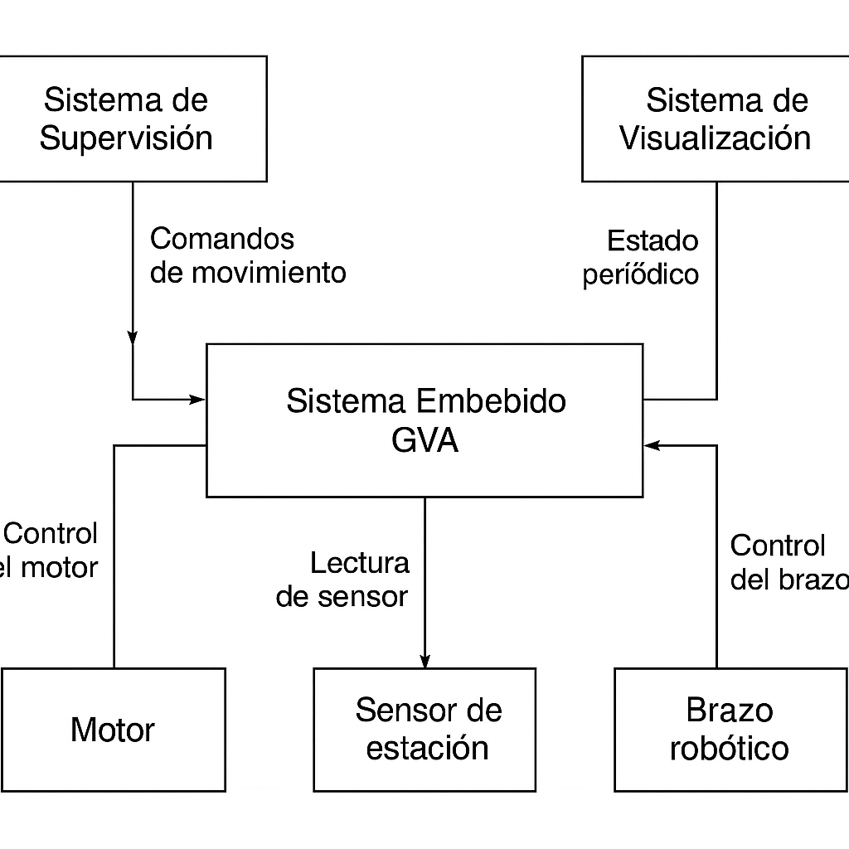

2. Modelo de Dominio / Información — Sistema GVA

Objetivo
Definir los conceptos clave del sistema (entidades) y cómo se relacionan entre sí.
Este modelo representa la información que el software embebido debe manejar internamente y los datos intercambiados con los sistemas externos.

Principales Entidades Identificadas
Entidad | Descripción | Atributos principales | Relaciones
Vehículo (GVA) | Unidad principal que se desplaza y ejecuta tareas. | idVehículo, estadoActual, posiciónActual, destino, velocidad | Controla al Motor, recibe datos del SensorEstación, acciona el BrazoRobótico, se comunica con los sistemas Supervisión y Visualización.
Motor | Proporciona la tracción al vehículo. | estadoMotor (Encendido/Detenido), rpmActual, confirmaciónAcción | Es controlado por el GVA mediante comandos Start/Stop.
SensorEstación | Detecta el paso o llegada del vehículo a estaciones. | idEstación, tipoEvento (Llegada, Paso), timestamp | Envía señales al GVA; este decide si detenerse o continuar.
BrazoRobótico | Mecanismo que realiza carga/descarga. | estadoBrazo (Inactivo/Operando), acciónActual (Cargar/Descargar), confirmaciónAcción | Accionado por el GVA solo cuando el vehículo está detenido.
Comando | Instrucción recibida desde el sistema de supervisión. | idComando, tipoComando (Iniciar, Detener, IrAEstación), origen, fechaHora | Procesado por el GVA, que genera una respuesta correspondiente.
EstadoVehículo | Información enviada periódicamente al sistema de visualización. | posiciónActual, estadoMotor, estadoBrazo, últimaEstación, destino, tiempoReporte | Generado por el GVA cada 30 s.
Estación | Punto de referencia dentro de la pista de fábrica. | idEstación, nombre, posición, tipo (Carga/Descarga/Tránsito) | Detectada por SensorEstación y referenciada por Comando.
SistemaSupervisión | Software externo que envía órdenes. | nombre, canalComunicación, protocolo | Envía Comandos al GVA y recibe confirmaciones.
SistemaVisualización | Software externo de monitoreo. | nombre, frecuenciaActualización, protocolo | Recibe los EstadosVehículo desde el GVA.

Relaciones principales (resumen conceptual)
- SistemaSupervisión → Comando → GVA
- GVA → EstadoVehículo → SistemaVisualización
- GVA → Motor (control start/stop)
- GVA ← SensorEstación (detección)
- GVA ↔ BrazoRobótico (carga/descarga)
- GVA ↔ Estación (posición, destino, parada)

Representación conceptual (texto estructurado)
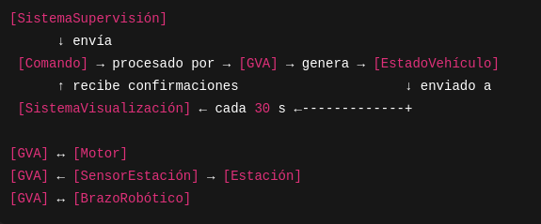

Notas sobre implementación futura
- Cada entidad podría tener su representación estructurada en C/C++ (estructuras o clases).
- Los mensajes entre sistemas usarían protocolos seriales o de red (UART, MQTT, CAN, etc.) definidos más adelante.
- El modelo es independiente del hardware, pero orientado al comportamiento embebido en tiempo real.
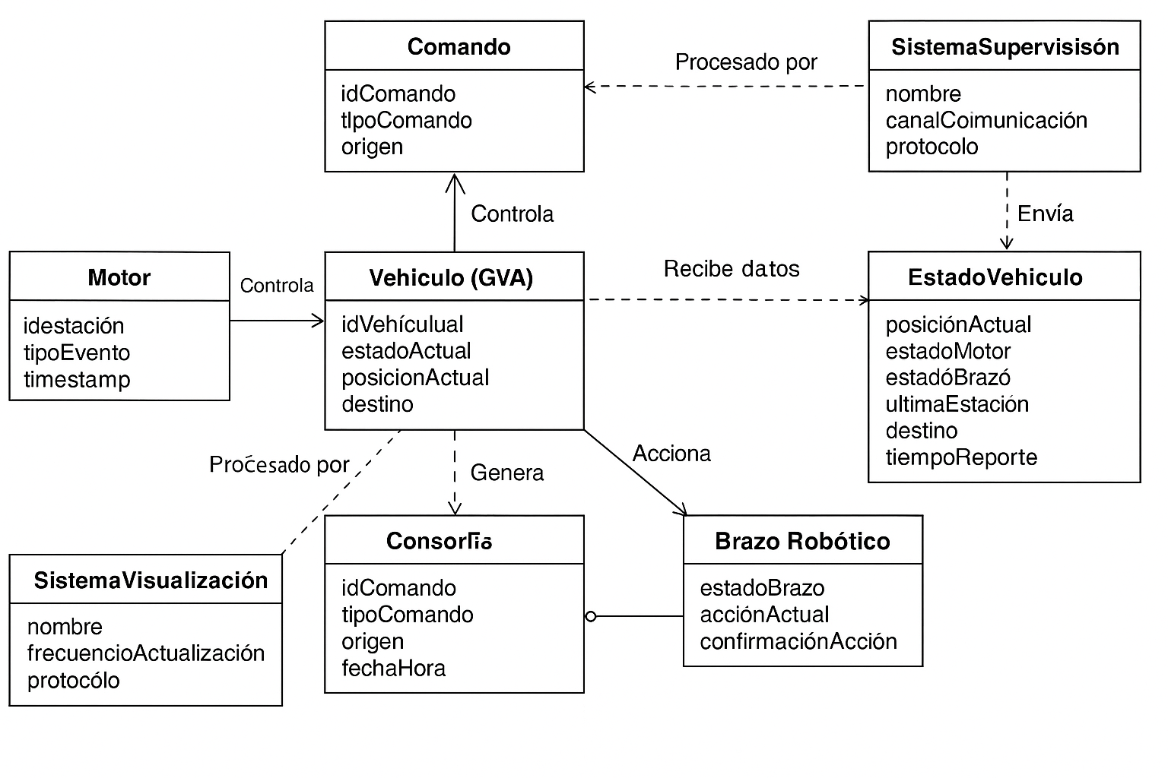

3. Modelo de Casos de Uso — Sistema de Guiado Vehicular Automatizado (GVA)

Objetivo
Identificar cómo los actores externos interactúan con el sistema a través de sus funcionalidades principales, describiendo qué hace el sistema (no cómo lo hace).

Actores principales
Actor | Descripción
Sistema de Supervisión | Envía comandos al vehículo y recibe confirmaciones.
Sistema de Visualización | Recibe información del estado del vehículo para monitoreo.
Sensor de Estación | Indica al sistema cuando el vehículo llega o pasa por una estación.
Motor | Recibe y ejecuta órdenes de encendido/detención.
Brazo Robótico | Ejecuta acciones de carga o descarga bajo control del GVA.
Operador / Técnico | Supervisa el proceso general a través de los sistemas externos.

Casos de uso identificados

Nº | Caso de Uso | Actor Principal | Descripción resumida
CU1 | Recibir comando de movimiento | Sistema de Supervisión | El GVA recibe un comando (Iniciar, Detener o Ir a Estación).
CU2 | Procesar comando | GVA | Interpreta el comando recibido y ejecuta las acciones necesarias (activar motor, definir destino, etc.).
CU3 | Confirmar ejecución del comando | GVA → Sistema de Supervisión | Envía al sistema supervisor una confirmación (inicio, paso, parada).
CU4 | Detectar llegada a estación | Sensor de Estación | El GVA recibe señal del sensor e identifica si es la estación destino.
CU5 | Controlar motor de tracción | GVA ↔ Motor | Envía comandos Start/Stop y verifica confirmaciones.
CU6 | Accionar brazo robótico | GVA ↔ Brazo Robótico | Ordena carga o descarga cuando el vehículo está detenido.
CU7 | Enviar estado operativo | GVA → Sistema de Visualización | Reporta cada 30 s su estado general (posición, destino, estado motor/brazo).
CU8 | Monitorear y diagnosticar | Operador | Visualiza el estado del GVA e identifica fallas o alertas.

Relaciones entre casos
- CU1 precede a CU2 y CU3.
- CU4 puede activar CU5 (si debe continuar) o CU6 (si debe cargar/descargar).
- CU7 se ejecuta periódicamente.
- CU8 es una vista de los resultados de CU7.

Descripción textual del modelo
El Sistema de Supervisión actúa como el principal iniciador de acciones, enviando comandos que el GVA interpreta y ejecuta.
Durante su operación, el GVA controla el motor, lee los sensores de estación, acciona el brazo robótico cuando corresponde y mantiene informados al Sistema de Supervisión y al Sistema de Visualización sobre su progreso y estado.
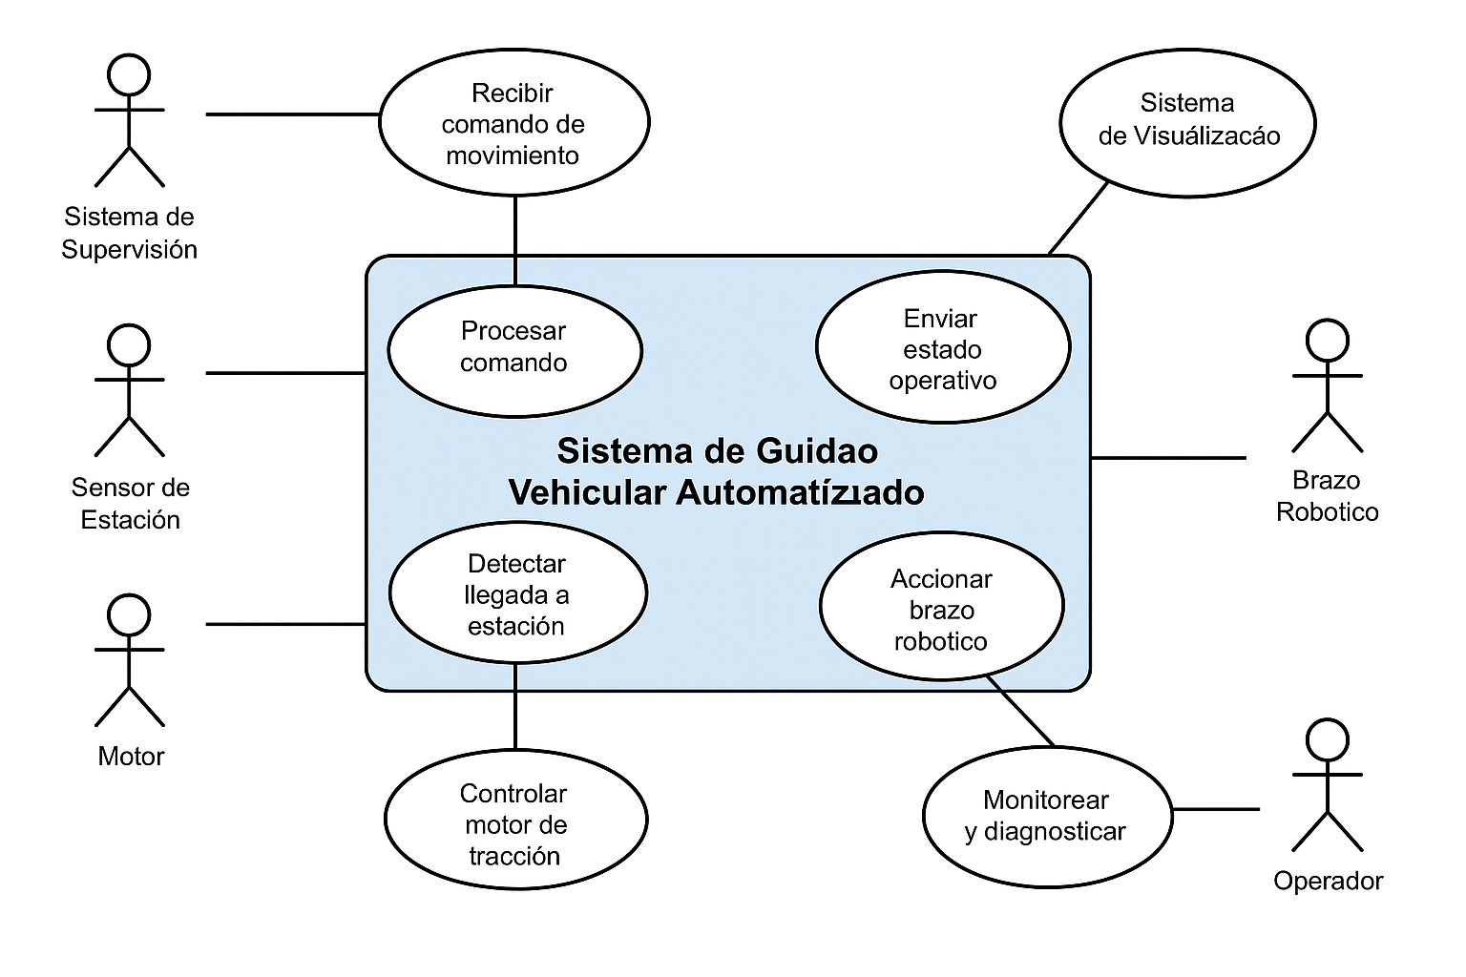

4. Identificación de Porciones de Caso de Uso (PCUs)

Sistema de Guiado Vehicular Automatizado (GVA)

Objetivo
Dividir cada caso de uso en pequeñas unidades funcionales que representen acciones observables o intercambios concretos entre los actores y el sistema.
Estas PCUs facilitan la planificación de incrementos o iteraciones del desarrollo.

🔹 CU1 — Recibir comando de movimiento

ID | PCU | Descripción
PCU1.1 | Recepción de comando | El GVA recibe un comando del Sistema de Supervisión (Iniciar, Detener, Ir a estación).
PCU1.2 | Validación de formato | El GVA verifica que el comando tenga estructura y parámetros válidos.
PCU1.3 | Generación de acuse | El GVA envía una confirmación de recepción al Sistema de Supervisión.

🔹 CU2 — Procesar comando

ID | PCU | Descripción
PCU2.1 | Interpretación del comando | El GVA identifica el tipo de acción requerida.
PCU2.2 | Actualización del estado interno | Cambia el estado del vehículo a “En ejecución”, “Detenido” o “En tránsito”.
PCU2.3 | Emisión de orden a componentes | Envía órdenes al motor o al brazo robótico según el comando.

🔹 CU3 — Confirmar ejecución del comando

ID | PCU | Descripción
PCU3.1 | Confirmación de inicio | El GVA informa al Sistema de Supervisión que comenzó la acción.
PCU3.2 | Notificación de paso intermedio | Reporta cada estación intermedia alcanzada.
PCU3.3 | Confirmación de destino alcanzado | Envía notificación cuando se llega a la estación final.

🔹 CU4 — Detectar llegada a estación

ID | PCU | Descripción
PCU4.1 | Detección por sensor | El Sensor de Estación genera señal de llegada.
PCU4.2 | Identificación de estación | El GVA interpreta el identificador recibido.
PCU4.3 | Evaluación de destino | El GVA decide si detenerse o continuar.

🔹 CU5 — Controlar motor de tracción

ID | PCU | Descripción
PCU5.1 | Envío de comando Start | El GVA ordena encender el motor.
PCU5.2 | Envío de comando Stop | El GVA ordena detener el motor.
PCU5.3 | Recepción de confirmación | El motor informa si la acción fue exitosa.

🔹 CU6 — Accionar brazo robótico

ID | PCU | Descripción
PCU6.1 | Verificación de estado detenido | El GVA confirma que el vehículo esté inmóvil.
PCU6.2 | Envío de comando de carga o descarga | Ordena al brazo ejecutar la acción.
PCU6.3 | Recepción de confirmación | El brazo responde con éxito o error.

🔹 CU7 — Enviar estado operativo

ID | PCU | Descripción
PCU7.1 | Recolección de datos internos | El GVA obtiene su estado actual.
PCU7.2 | Formateo de mensaje | Genera un paquete de estado.
PCU7.3 | Envío periódico | Envía el estado al Sistema de Visualización cada 30 s.

🔹 CU8 — Monitorear y diagnosticar

ID | PCU | Descripción
PCU8.1 | Visualización de estado | El operador observa en tiempo real la información del GVA.
PCU8.2 | Identificación de fallas | Detecta estados anómalos o errores de comunicación.
PCU8.3 | Registro de evento | El sistema almacena logs o alertas para mantenimiento.

Con esto cubrimos todas las PCUs asociadas a los casos de uso del sistema.
El siguiente (y último) punto de la Actividad 1 será seleccionar un caso de uso con varias PCUs —preferiblemente CU1 o CU2, ya que tienen múltiples interacciones— y desarrollar su especificación detallada con todos los escenarios posibles.

5. Especificación detallada del Caso de Uso seleccionado

Caso de Uso: CU2 – Procesar comando

Campo | Descripción
Nombre del caso de uso | Procesar comando
Actor principal | Sistema de Supervisión
Actores secundarios | Motor, Sensor de Estación, Brazo Robótico
Tipo | Primario, esencial
Descripción breve | El Sistema de Guiado Vehicular Automatizado (GVA) recibe un comando del Sistema de Supervisión y lo interpreta para ejecutar las acciones correspondientes: iniciar movimiento, detenerse o desplazarse hasta una estación destino.
Disparador (trigger) | Recepción de un comando válido desde el Sistema de Supervisión.
Precondiciones | - El GVA se encuentra encendido y operativo. - Existe comunicación activa con el Sistema de Supervisión. - El último comando fue confirmado o está finalizado.
Postcondiciones | - El comando se ejecuta correctamente o se registra un error. - El GVA actualiza su estado interno y envía la confirmación al Sistema de Supervisión.

🔹 Flujo principal (escenario básico)

Paso | Descripción | Actor
1 | El Sistema de Supervisión envía un comando (Iniciar, Detener o Ir a Estación). | Sistema de Supervisión
2 | El GVA recibe el comando. | GVA
3 | El GVA valida la estructura y los parámetros del comando. | GVA
4 | Si el comando es válido, lo interpreta y determina la acción requerida. | GVA
5 | Si el comando es “Iniciar” o “Ir a estación”, envía orden de encendido al motor. | GVA
6 | El motor confirma que el arranque fue exitoso. | Motor
7 | El GVA cambia su estado interno a “En ejecución”. | GVA
8 | El GVA envía una confirmación de inicio de ejecución al Sistema de Supervisión. | GVA
9 | El GVA continúa recibiendo señales del Sensor de Estación hasta alcanzar el destino. | GVA / Sensor
10 | Al llegar, se detiene y, si corresponde, activa el Brazo Robótico. | GVA / Brazo Robótico
11 | Finalmente, el GVA confirma al Sistema de Supervisión que completó la acción. | GVA

🔸 Flujos alternativos y excepciones

Alternativa / Error | Descripción | Acción del sistema
A1 – Comando inválido | El formato del comando no es reconocido. | El GVA rechaza el comando y envía error de formato.
A2 – Fallo de comunicación con motor | El motor no confirma la acción. | El GVA detiene la secuencia y reporta fallo de hardware.
A3 – Sensor de estación no detecta destino | No se recibe señal de llegada. | El GVA activa temporizador y notifica posible error de sensor.
A4 – Fallo de comunicación con Sistema de Supervisión | No se logra enviar confirmación. | El GVA almacena la respuesta y reintenta el envío en el siguiente ciclo.
A5 – Emergencia / comando de detención inmediata | Se recibe comando “STOP” mientras está en movimiento. | El GVA detiene el motor inmediatamente y notifica el evento.

Relación con PCUs

ID PCU | Descripción | Tipo
PCU2.1 | Interpretación del comando | Escenario principal
PCU2.2 | Actualización del estado interno | Escenario principal
PCU2.3 | Emisión de orden a componentes | Escenario principal
PCU3.1–3.3 | Confirmaciones hacia el supervisor | Relacionadas / extendidas
PCU4.1–4.3 | Detección de estación | Extendidas
PCU5.1–5.3 | Control de motor | Incluidas
PCU6.1–6.3 | Accionar brazo robótico | Extendidas
Escenarios derivados

Escenario | Descripción breve | Resultado esperado
E1 – Procesamiento normal | Comando válido, motor responde, sensor detecta destino. | Ejecución completa sin fallos.
E2 – Error de comunicación motor | Motor no confirma acción. | Sistema reporta error y se detiene.
E3 – Comando mal formado | Datos no válidos en el mensaje recibido. | Sistema rechaza comando y registra error.
E4 – Detección incorrecta de estación | Sensor no coincide con el destino esperado. | Sistema reintenta lectura y avisa al supervisor.
E5 – Interrupción de emergencia | Se recibe comando STOP en tránsito. | Vehículo se detiene inmediatamente y confirma al supervisor.

Comentarios
Este caso de uso integra múltiples componentes del sistema embebido (motor, sensores, brazo y comunicación), por lo que representa el núcleo funcional del GVA.
Su implementación futura deberá contemplar un mecanismo de máquina de estados, asegurando transiciones seguras entre “Detenido”, “En ejecución”, “En destino”, y “Error”.

